Universidad Mariano Gálvez de Guatemala

Facultad de Ingeniería

Sede Chiquimulilla.

**Catedrático:**

Carmelo Estuardo Monterroso Mayen.

**Curso:**

Aseguramiento de la Calidad de Software.

**Alumno:**

Kevin José Santos Hernández

**Carné:**

1790-19-19560

**Semestre:**

10.

**Chiquimulilla, 28 de octubre de 2025.**

**Introducción**

El presente documento tiene como objetivo detallar el proceso de pruebas funcionales y automatizadas realizadas sobre la aplicación web “Buggy Cars”, una plataforma que permite a los usuarios registrarse, iniciar sesión, editar su perfil, votar por autos deportivos y dejar comentarios. Este proyecto busca garantizar la calidad del software mediante la aplicación de técnicas de aseguramiento y control de calidad, incluyendo la planificación, ejecución y documentación de pruebas.

**Objetivo General**

Evaluar la funcionalidad del sistema “Buggy Cars” mediante la ejecución de pruebas manuales y automatizadas, con el fin de identificar posibles defectos y validar que las principales características del sistema cumplan con los requerimientos establecidos.

**Alcance**

Las pruebas abarcan las funcionalidades principales del sistema:

* Registro de usuario (Sign Up)
* Inicio y cierre de sesión (Login/Logout)
* Edición de perfil
* Votar por autos
* Comentarios
* Navegación entre marcas y modelos

No se incluyen pruebas de rendimiento ni de seguridad.

**Tipos de Pruebas Utilizadas**

* Pruebas funcionales manuales
* Pruebas exploratorias
* Pruebas automatizadas UI con Playwright
* Pruebas cross-browser (Chromium, Firefox, WebKit)
* Pruebas de aceptación (UAT)

**Ambiente de Pruebas**

* Aplicación bajo prueba (AUT): <https://buggy.justtestit.org/>
* Navegadores utilizados: Chromium, Firefox y WebKit
* Herramienta de automatización: Playwright
* Sistema operativo: Windows 10

**Evidencia de Pruebas Automatizadas**

Se ejecutaron los scripts de prueba automatizada con Playwright, verificando el correcto funcionamiento del inicio de sesión y cierre de sesión en los tres navegadores.  
Los resultados fueron exitosos en todos los casos, generando un reporte HTML accesible desde el comando:

npx playwright show-report

El reporte muestra los resultados en Chromium, Firefox y WebKit con el mensaje “Inicio de sesión exitoso” y “Logout realizado correctamente”.

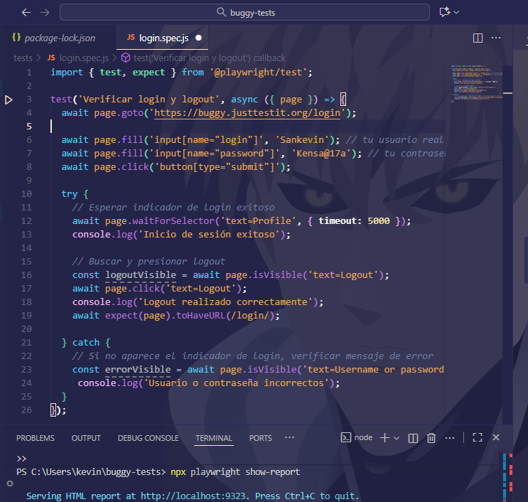

**Resultados Obtenidos**

Las pruebas demostraron que las funciones principales del sistema son estables. No se presentaron errores críticos durante las pruebas automatizadas, sin embargo, se identificaron algunos errores menores durante la ejecución manual.

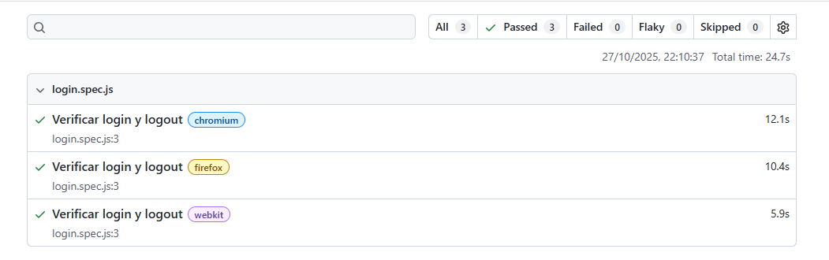

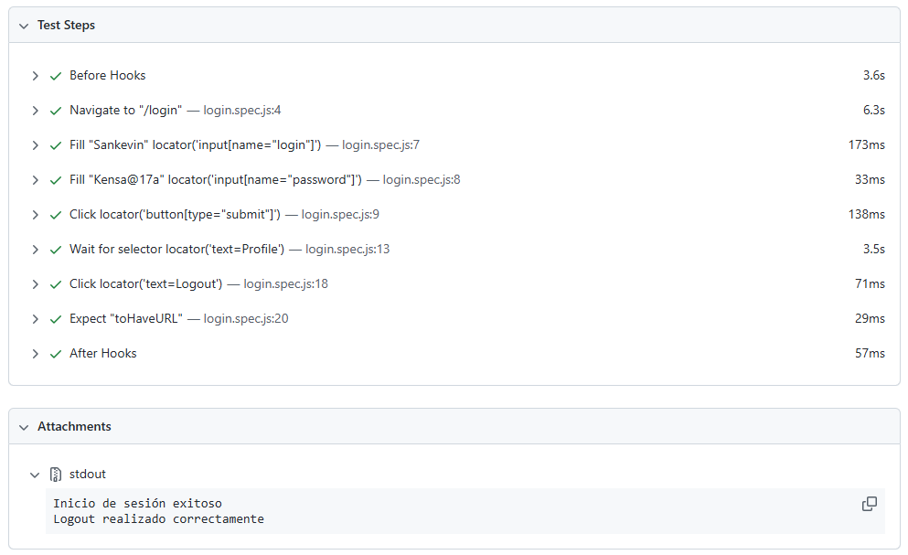

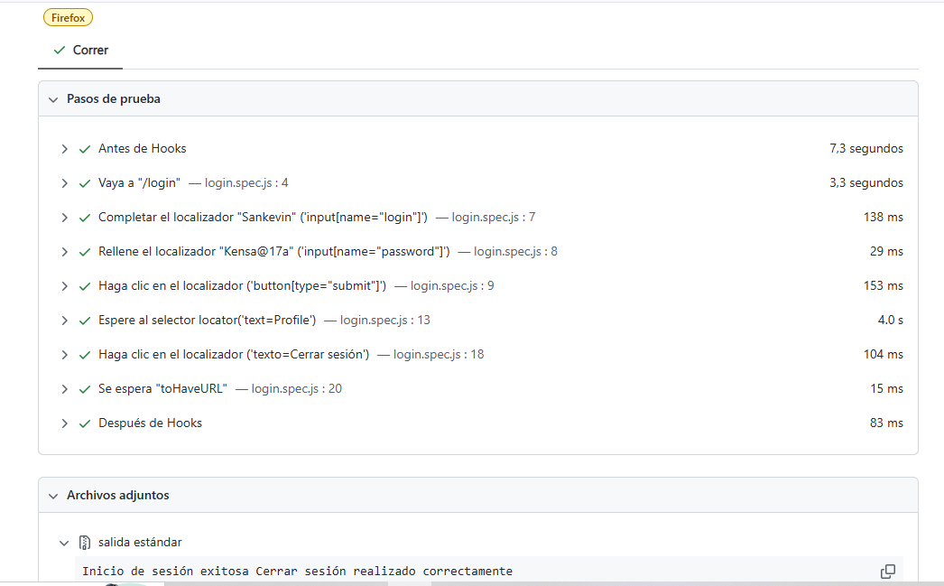

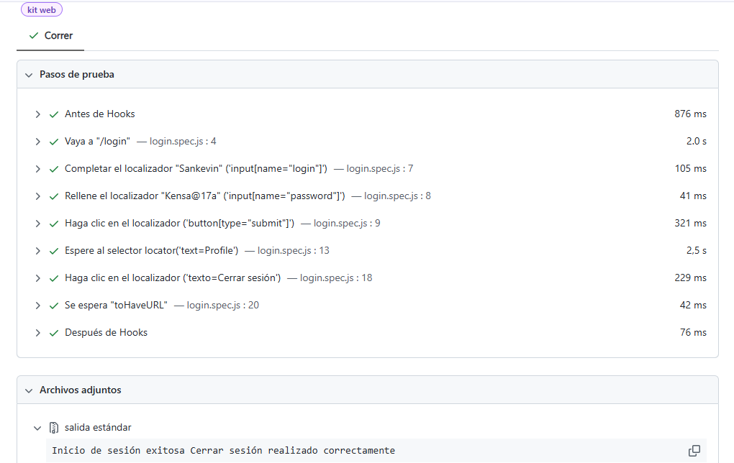

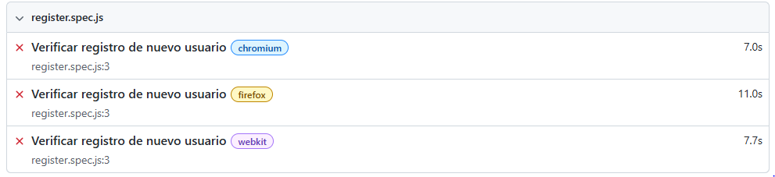

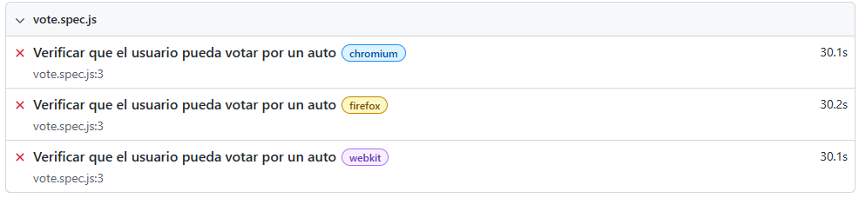

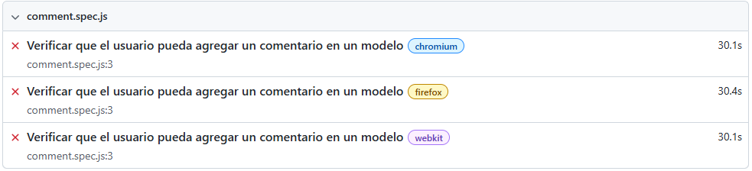

**Conclusiones**

El proceso de aseguramiento de calidad permitió comprobar que la aplicación “Buggy Cars” cumple con los requerimientos funcionales básicos. Las pruebas automatizadas con Playwright demostraron ser una herramienta eficaz para validar la estabilidad del sistema en distintos navegadores. Se recomienda seguir realizando pruebas periódicas y ampliar la cobertura de casos en futuras versiones del sistema.

**Referencias**

* Universidad Mariano Gálvez de Guatemala. (2025). *Guía de proyecto Aseguramiento de Calidad de Software.*
* Microsoft Playwright. (2025). *Documentation and API Reference.*
* JustTestIt. (2025). *Buggy Cars Test Application.*